Lessicu corsu-francese
Documents et lexicographie
recueillis par Dominique MOSCA

U franghju

Avec l’autorisation expresse de
Petru Orlanducci di U Viscuvatu
pour son ouvrage
U macinaghju
(Biblio ADECEC)

ADECEC
CERVIONI – 20221

Franghju: U palmentile

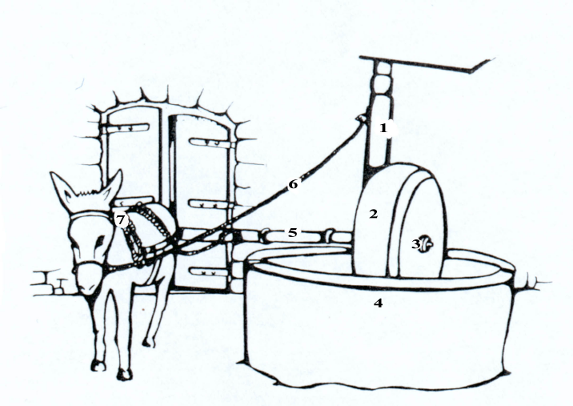

Franghju : pressoir, moulin à huile, détritoir (de détriter, user, écraser par frottement)
U palmentile, a pila, cuncona, cuncone, cunconu, trovula, ciuttara : cuve du pressoir

1. assu, assaru : axe mobile
2. macina, rota, rutone : meule
3. moiu, mogiu : moyeu
4. pila : cuve du pressoir
5. pertica : perche
stanga : barre, traverse
brancale : brancard
6. menatoghja : corde en poil de chèvre
curdame : corde servant de guide
7. furnimenti : fourniments, harnais, harnachement

Pressa à l’antica, torchiu

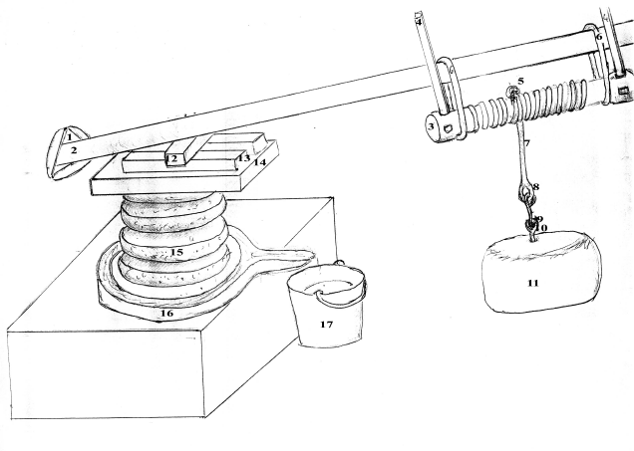

1. pertugiu, capunatoghju : ope
2. pertica, stanga : perche
3. arganellu, mulinellu, fusu : guindeau
4. manivella, stangacchiola, stanghetta : manivelle
5. pernu intorchiatu : fer d’accrochage de la corde
6. stropulu, truvicciu, struvicciu : erseaux de corde, erse (soutenant le guindeau)
7. funa chì s’imbucina nant’à u fusu : corde d’accrochage de la pierre (peson)
8. ochiellu : anneau
9. ancinu à ganciu : crochet
10. fibbia : anneau d’accrochage
11. tribbione, pisone, pesone : grosse pierre
12-13. troppi, tacchetti o cantelletti : petits chevrons
14. tavulone : planchon
15. zimbine : scourtins
16. petra uliaghja : égoutoir
17. bidone, stagnone : seau

Stratti di un travagliu di Petru Orlanducci di U Viscuvatu:
U macinaghju
(Biblio ADECEC)

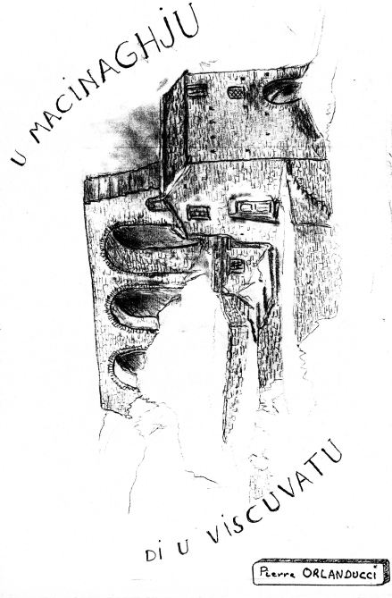

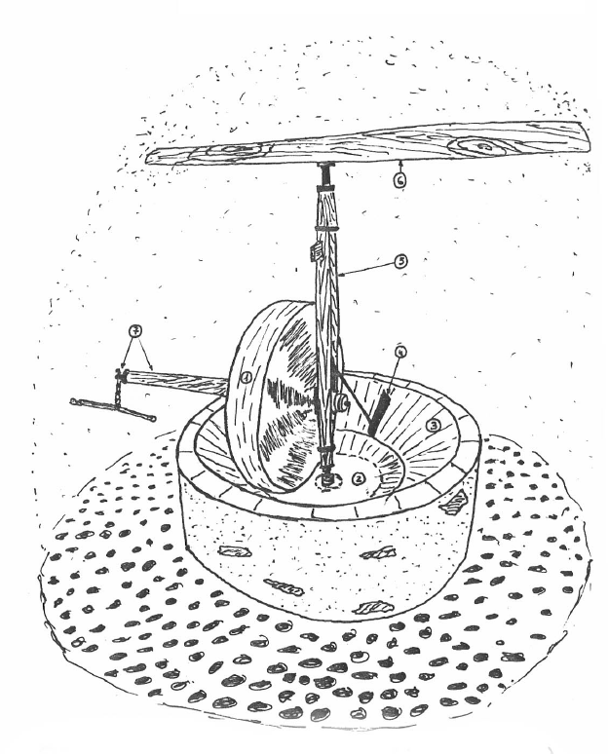

1. macina per a sfracellera (730 kg) : meule à parois convexes
2. cuncona cun risaltu d’appoghju : cuvette en pierre avec saillant central
3. palmentu : cuve du pressoir
4. raschjaghjola : racloir
5. fustu : fût
6. sustegnu : poutre d’appui
7. fustu cun tiru è tirelle : essieu avec trait d’attelage

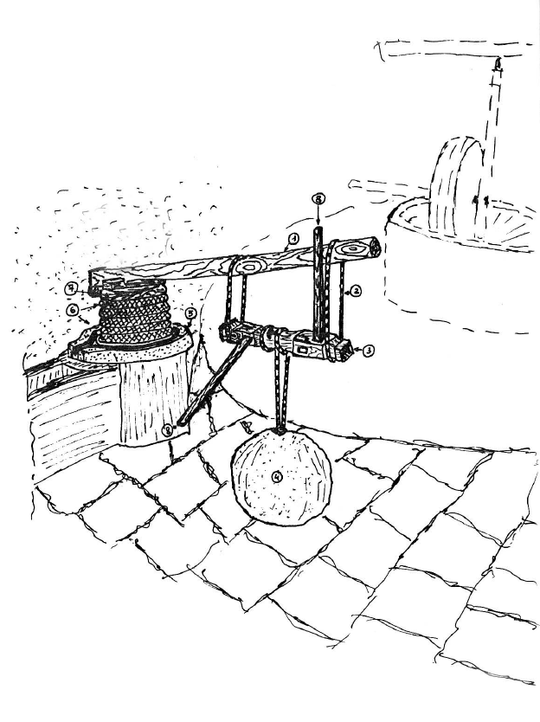

1. perticone : poutre - levier
2. curghjine : courroies
3. torchju cun caravoni per duie stanghe : treuil avec fenêtres pour leviers
4. pisone : grosse pierre, environ 320 kg
5. trovula aquagna : auge en pierre avec larmier
6. zimbine: scourtins
7. attracci d’appoghju : accessoires d’appui
8. stanghe per torchju : leviers pour treuil
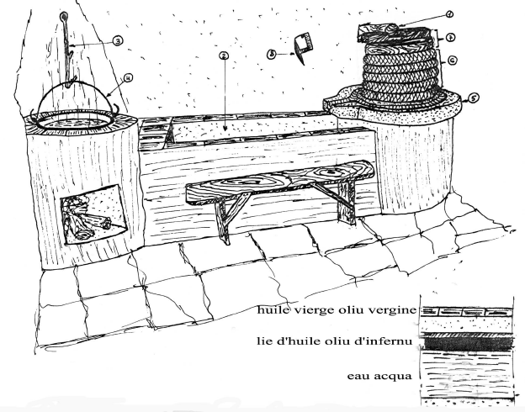

1. perticone : poutre - levier
2. palmentile : bassin de recueil et décantation des huiles
3. catena : crémaillère
4. caldaghja : grand chaudron
5. trovula aquagna : auge en pierre avec larmier
6. zimbine: scourtins
7. attracci d’appoghju : accessoires d’appui
8. taglia oliu o mescula : écrémoir
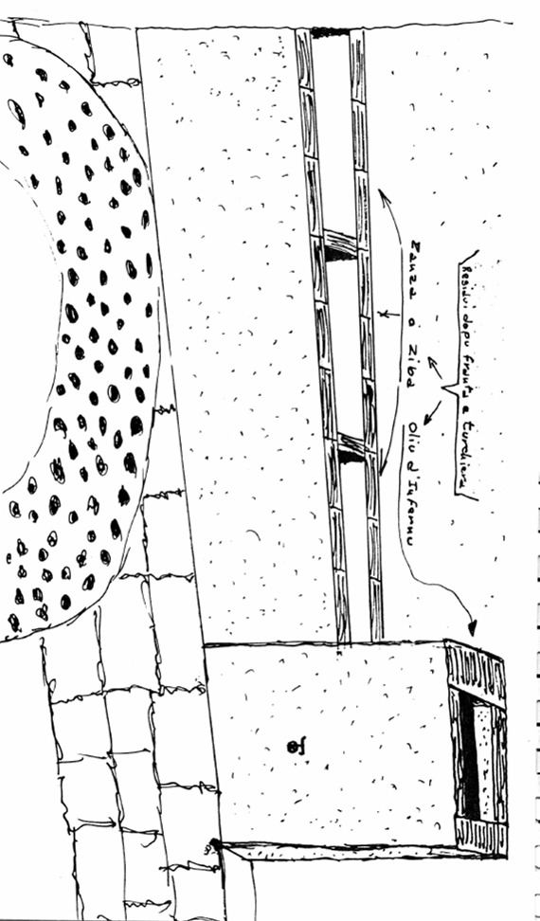
palmentili per i residui di a franta è di a turchjiera : bassins pour résidus de l’écrasement et du pressage

Lessicu

Ulive, uliva è oliu

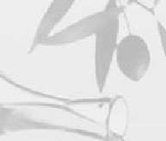

A
Abbundanza (bundanza) : abondance (San Martinu)
Abile : habile, capable, adroit
Abituà : habituer, familiariser
Accatastà : entasser
Acciacciatu (acciaccu, acciaccatu) : écrasé, broyé
Accoglie : grouper, assembler, recevoir
Acculmà, (culmà) : combler
Accuncià : ranger, arranger, préparer, ajuster
Acerbu : vert, âpre, acerbe, aigre
Acidu : acidulé, aigre, acide
Addestrà : dresser, discipliner, entraîner
Addirizzà : dresser
Adopru : usage, utilisation
Affibbià : mettre en laisse, attacher, lier
Affinà : raffiner, purifier
Affunà : attacher, corder
Agru : aigre, sur, acide
Aliva : olive
Amacu : pollen
Ammansà : mettre en tas, ammasser
Ancinu : crochet, croc (uncinu)
Appassì : (flétrir, appassitu, passu)
Appiccà : accrocher, suspendre (azzingà)
Appruntà : préparer, apprêter
Aratu : araire (cunceghju) arà (labourer)
Arganu : cabestan, guindeau. Axe vertical qui sert de treuil pour agir sur la perche de la presse afin de multiplier la force et d’augmenter la pression.
Arganellu, mulinellu, fusu : guindeau. Axe horizontal de la presse à l’ancienne où s’enroule la corde soulevant la grosse pierre, tribbione, pesone.
Arnese : équipement, harnais
Arricà : amener, apporter
Asinu : âne (sumere)
Asse : axe, essieu. Poutre verticale servant de pivot pour la meule.
Assestà : ranger, arranger, assembler, ordonner, préparer
Asta : age de la charrue, bura
Attrazzu, attrizzu : outil, instrument
Atturcinà : tordre, serrer
Avvià : mettre en route, lancer
Azzingà : accrocher, suspendre
B
Bacinu : boisseau. Récipient cylindrique en bois de 10 l environ.
Baia ou vaia : baille : récipient, baquet. Tonnelet en bois cerclé de fer utilisé pour la conserve des olives en saumure.
Bilancinu : palonnier pour attelage à la volée. Pièce mobile en bois ou en fer à laquelle on attache les tirants d’une mule en dehors des brancards. Par extension mule de renfort pour les montées, attelées à la gauche des brancards.
Bambace : mêche pour lampe
Bòzimu : irrigazione, arrosage abondant
Brancale : brancard
Briglia : bride, rênes, guides
Broncu : muserolle, muselière simple en corde
Bugnolu : baille, baquet
Bulicà : remuer
Bundanza : (abbundanza), abbondance
C
Callà, callaghiu : brèche, trouée
Caldana, callara : chaudron (chauffer l’eau). Dans un coin du pressoir était installé un foyer sur lequel était posé un chaudron plein d’eau chaude. Celle-ci était aspergée sur les scourtins sous presse, entraînant l’huile, et les résidus dans l’égoutoir. Servait aussi à nettoyer les scourtins vide de leurs résidus (gragnola).
Campagna : campagne, campagnata
Canaletta : cannelure, goulotte
Candillà : goutter, couler
Cantina : cave
Capistringula : tordoir, torcinu
Carcaghiolu : fructifère, qui donne beaucoup de fruits
Carretta, carrettu : charrette
Cavezza : licol, licol avec muserole (de corde)
Cavizzone : caveçon de cuir
Cernigliu : crible, butoir, tamis
Cesta : panier, corbeille, ….
Cirniglià, cerniglià : crible, cribler
Ciuttà : immerger
Ciuttara : palmentile, cuve
Chiocchiula, lumera, nattellu : quinquet
Cocchia : louche, grosse louche en fer blanc large et presque plate
Colta : cueillette
Colu : passoire, passe lait, couloire
Coppia : joug des bœufs
Cripulà : gercer, fendiller, craqueler, crevasser
Crivellu : crible, van (cirnigliu)

Cuchiara, cuchjara, mescula, mestula, cocchia
Cufa, cuffa : panier, corbeille
Cuglidore : cueilleur
Culatura : déchet du coulage
Culmà : emplir, remplir, combler, (decalitru colmu)
Cultura : culture
Cunceghiu o armacciu : araire, charrue rudimentaire
Cuncina, cuncinatu, cuncime : fumer, engraisser, fumé, fumure
Cuncòne, conconu : grand baquet, cuvier
Cundisce : assaisonner avec de l’huile, cundime, cundì…
Cunfina : frontière, limite, borne
Cunsunu : consommation
Cuntornu : contour, parrages
Cuntrata : contrée, région
Curbella : corbeille. Panier à deux anses tressées en éclisses de châtaignier.
Curbone : grande corbeille
D
Dareta : dernier foulage, pressage
Debbiu : écobuage
Decalitru : décalitre (10 l)
Decima : dîme (ancu decimu)
Diccipera, diccepera : dessouchage, dessouchement
Dirascà : nettoyer le sol avant la cueillette, dirascatore, diraschera
Disciumà : écumer (risciumà)
Dissumà : décharger une bête
Divizia : abondance
Dumà : apprivoiser, dompter, dresser. Apprivoiser un âne. - Dumà un sumere. (apprivoisé : dòmu).
Duminiu : domaine, propriété
E
Estrae : extraire
F
Fecciosu : où il y a de la lie, impur, trouble
Feccia : dépôt. Fecciume : dépôt, lie
Fera : bête de somme. Fere (l’ensemble des bêtes)
Filusorma, Falasorma, (vai à piglialla in Filosorma : tu peux toujours courir ou va-t’en le chercher au diable)
Fiuriccià : floraison
Fiutà : bourgeonner
Fondu : fond, résidu, lie
Franghiu, fragnu : pressoir, moulin à huile, détritoir (détriter, écraser, user par frottement)
Franghjone : grand pressoir, ouvrier presseur, saison des olives
Franghjera, fragnera, franghjitura, franghjatura, fragnatura : pressage
Franghjatore : ouvrier presseur
Franghjiata, fragnata, franta, frantu : pressager, presser
Frantata : pressage ou pressée suivant les régions. Une pressée était toujours donnée en décalitres, suivant la cuve. 8 ou 10 ou 11 décalitres, à Cervioni une pressée était de 11 décalitres. Un décalitre pesant de 6 à 9kg, une pesée utilisait donc de 66 kg à 99 kg. Le rendement variait de 13 l à 22 l suivant la qualité, la température pendant la maturation, la dessication.
Frasca, frascacciula, frascaghjiu, frascheghiu (bruit) fraschetta
Frittu : frit
Frissoghia : poële
Fritelle: beignet
Fondacciu : dépôt, fond
Fundone : lie (d’huile), fundulaghia, fundulaia (lie, dépôt)
Furcale, furcone, furcutu : fourche, fourchu
Furnimenti : harnais, harnachement, composé d’une bride (briglia) ou d’un licol (cavezza) ou d’un caveçon en cuir (cavizzone), souvent muni d’oeillières (occheire), d’un collier (cullare), d’une sellette dossière (sellinu) maintenue par la sous-ventrière (sottu panza), prolongée par une croupière (gruppera). Sur la sellette de part et d’autre pendent deux lanières de cuir terminées par deux anneaux réglables permettant le passage des tirants (tiranti) accrochés devant au collier et à l’arrière au palonnier (bilancinu). Ce harnais peut être doté d’une croupière (gruppera), d’une avaloire (imbracca) ou d’un culeron (basgia coda, o basgia culu).
Fustu : fût, tige, tronc d’arbre
G
Gambone, ghiambone, ghjambone : grosse branche, branche maigre
Ghientile (ghjentile) gentile : greffé, contraire de sauvage
Ghietta (ghjetta) jetta : pousse rejet, souche
Ghiunta : allonge, rallonge, ajout, soulte
Giara, jara : jarre grand vase en terre cuite, à large ouverture, de forme ovoïde, vernissé à l’intérieur, utilisé pour la conservation de l’huile. Diverses tailles, et diverses capacités. En sartenais : gerra, en ajaccien : ghjera, Cap Corse : ciara.
Giaretta (ciaretta) : petite jarre, cruche
Gragnola : restes de pressage (déchets). Lorsque le pressoir était utilisé pendant longtemps, les restes pressés et mis sous forme de tourteaux (turtelli) composés de noyaux (nocculi), et de peaux d’olives (buchje), étaient expédiés aux savonneries de Bastia ou de Marseille. Les noyaux (grognuli), servaient aussi à alimenter le feu.
Grògnulu : noyau d’olive. Grignon
Guadagnu : gain, salaire, à guadagnu (contrat)
Gucciulà : goutter, couler, suinter
I
Imbastiu, imbastu, ambastu, umbastu (in legnu d’alzu)
Imbulighià : mélanger. Mettre ensemble
Impighinà : graisser, rendre huileux
Impratichissi : acquérir la pratique, l’expérience, s’habituer
Impullezzulite : olives quand elles sont ressuyées, nettoyées de toutes immondices et prêtes pour le pressoir
Incaspisce, incaspì : sécher, dessecher (impassì, impassisce)
Incettà : acheter en gros
Inchiacca (inchjacca) : écraser, fouler
Inciaccà, inciaccià : écraser, presser, fouler

Incittaghiu, incittaghju : acheteur en gros
Infernu : enfer, terme d’huilerie du pressoir, oliu d’infernu (lie)
Infrantu : broyé, brisé (ancu frantu) olive infrante
Infusà : décanter, déposer
Intramatu : couvert de châtons (tramula)
Inzanatu : ensaché
L
Lermu : droit de mouture, lerme, lime, limu minuta. Pourcentage revenant au moulin (suivant entente entre le propriétaire des olives et le propriétaire du moulin).
Lucenderu : porte mêche des lampes à huile et à main (nattelu)
Lucignu, lucignulu, lumini : lumignon, rat de cave.
Lumera : lampe, quinquet
Lumerella : lampe à huile
M
Màcina : meule en pierre, meulière – rotone, rutone
Macinà : moudre, broyer
Macinata : quantité moulue
Macinatu : moulu
Macinera : mouture, façon de moudre
Mestula, mescula : écumoire, sciumaghiola
Mezinu, mizinu (120 l pour les liquides). 6 boisseaux = 50 l = ½ hectare pour les grains
Menatoghia : corde longue et fine en poil de chèvre (funa paisoghia), longe
Mischià, mischjà : verser, mélanger
Misciarola : petit recipient à long bec pour l’huile. Burette, huilier en étain à long bec
Morca, morchia : lie d’huile (murca) servait à enduire le joug pour l’empêcher de blesser les bœufs. Par décantation on arrivait à extraire une huile, non consommable mais à usages divers (lampe, enduit, savon).
N
Narpia : grand sac fait de deux peaux de porc cousues ensemble. Servait d’enveloppe aux outres pour le transport de l’huile (protection contre les épines).
Natta : récipient contenant l’huile de lampe
Nattellu : bec de lampe, porte mèche. Petit flotteur de liège avec mèche pour veilleuse.
O
Ogliastru : olivier sauvage
Ogliastrola : olive sauvage
Olià, ulià : huiler (inolià) : se servir du pressoir pour la 1ère fois de l’année
Oliata, ogliata : fouace où il entre beaucoup d’huile
Oliatu : huilé, plein d’huile
Oliera, uliera : huilier (oghiera, ughiera), saison où l’on presse les olives
Olietta, ulietta : seillette petite huile ou autres huiles (colza et autres)
Olione, oglione : huile de dernière qualité, fondame
Oliosu, ogliosu : huileux
Oliu : huile

Oliva, ulivu, aliva : ferlona, zinzarola, nielluccio, germana, sapuniccia, albacera, sabinaccia, sabina, picholina. In Balagna era unu di i trè puntelli di ciò chì si chjamava « u terzettu di u scampu », granu, ulivu, è vigna (était l’une des trois composantes du trio de cultures vivrières, de la préservation et de la sauvegarde de l’espèce. Grains (blé, orge, avoine, maïs), olivier et vigne
Olivaghiu, (ulivaghiu) olivaiu : marchand, acheteur d’olives
Olivastru, ogliastru : olivier sauvage
Oliveta : oliveraie. Olivetu : olivette
Olivicciu : oliveraie laissée sans soin
Olivu, oliva (ulivu) : arbre, en Balagne alivu
Orca : (en Sartenais : jarre)
Otre : outre (servant au transport de l’huile)
P
Pala : Pelle en bois à manche assez court pour ramasser les olives pressées et les ramener au centre de la pila sous la meule.
Palmentu : cuve du pressoir à raisin
Palmintata : contenu d’un pressoir
Palmentile : cuve du pressoir à huile (ou à raisin)
Pantaniccia : fange, boue presque liquide
Palmentu, palmintile : cuve du pressoir
Palmintata : contenu d’un pressoir
Pertica : perche d’un système d’attelage
Pestu, pistera : broyé, écrasé
Pedale : pied de l’arbre
Pila : bassin, récipient contenant les olives à presser
Pistera : broiement, écrasement, broyage
Pressa : presse
Pruduttu, prudottu : produit
Pruduttore : producteur
Pulitura : nettoyage des olives
Q
Quartina : petit récipient à huile. Le quart d’une pinte, soit un quart de litre environ.
Quartarolu : pot ou quarrot (mesure pour l’huile à peu près de 2 pintes ou 2 litres)
R
Resita : rendement, rapport. Le rendement actuel avec broyage et centrifugation mécanique donne pour une tonne (1000kg), environ 300 litres d’huile, soit 3kg300 = 1 litre.
Razòla : olivier sauvage; ogliastru
Racolta : récolte
Riganza rizzanza : résidus d’huile d’olive
Rimacinà : remoudre, repasser à la meule
Rota, rotone, rutone : meule du pressoir (1 mètre et plus de diamètre), 30 à 40 centimètres d’épaisseur, légèrement striée sur la partie en contact avec les olives
Rubbu : mesure de poids d’environ 6 kg

S
Sculatura : dépôt, résidu
Sculime : égouttement, suintement
Scode (ou scote) : gauler
Scuttadore : gauleur
Setinu o setiminu : licol, un poil de chèvre
Sfanfazza : résidu d’huile (viscosité)
Smisciulà : transvaser
Soma : charge, fardeau d’une bête, 2 fois 50,22 l = 8 rubbi (8 kg x 8) = 6 zucche (12 l x 6)
Spreme, sprimitura : pressage
Staru : mesure valant 11 décalitres ou 12 boisseaux (sextarius)
T
Tagliola : poulie
Torchiu : pressoir, treuil, cabestan
Tramula : châtons de l’olivier. Tramula d’aprile, oliu à bacile, tramula di maghju, oliu per assaghiu, tramula di jugnu, oliu à lavà u rugnu.
Tramulata : chûte des feuilles de l’olivier
Triciula : branche chargée de fruits
Triciulu : chargé, surchargé
Truvulone : grande auge; trovula, trogula
Turchiatura : action de tordre le sac rempli d’olives écrasées afin d’en extraire l’huile
U
Uliosa : huileuse
Uliva : olive; uliaghju : marchand d’huile : uliatu : huilé
Ulivu : Dimanche des Rameaux
Untu, untume : huileux
Utrarellu : petite outre
V
Vasca : bassin, cuvette
Viutanile : cuvette
Vuculata : mouvement de giration
Vultoghiu : émerillon
Z
Zanza : résidu de l’écrasement des olives (V. riganza)
Zanzera : marc d’olive (V. zanza, riganza), parfois utilisé pour confectionner un savon grossier
Zicaculu : jarre à huile d’olive. Zicaculu
Zimbina, zumbina : scourtin
Zinzarola : variété d’olive
Zipera, zipara : lie, marc d’olive
Zucca : mesure pour le vin, contenance 12 litres et pour l’huile 6 litres et demi

